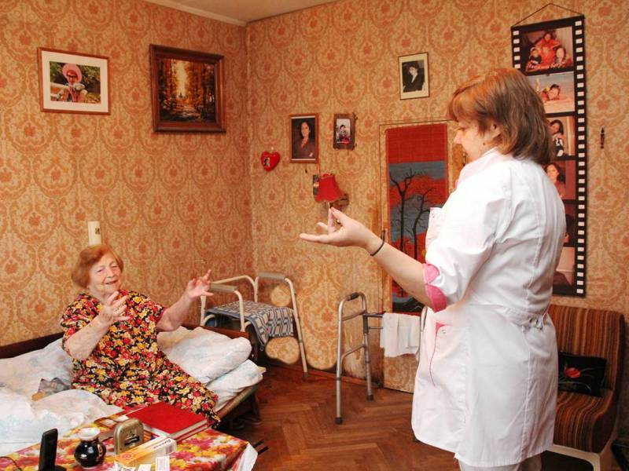
Услуга «Санаторий на дому» предоставляется гражданам пожилого возраста и инвалидам, состоящим на социальном обслуживании на дому, не имеющим возможности по тем или иным причинам (состояние здоровья, отсутствие путевок или средств) получить оздоровительные услуги в санаторно-курортных учреждениях.

В «Санатории на дому» пожилые граждане и инвалиды в надомных условиях смогут получить необходимые социально-медицинские услуги и процедуры в соответствии с назначением семейного врача.
Срок предоставления услуги «Санаторий на дому» не менее 20 рабочих дней.
Социальная услуга «Санаторий на дому» предоставляется бесплатно.

Перечень социальных услуг:
- Консультация врача общей практики на дому;
- Проведение медицинских процедур по назначению врача общей практики: измерение артериального давления, температуры тела, контроль за приемом лекарств;
- Проведение оздоровительных мероприятий: оздоровительная гимнастика, прогулки на свежем воздухе, финская ходьба;
- Обучение навыкам самомассажа;
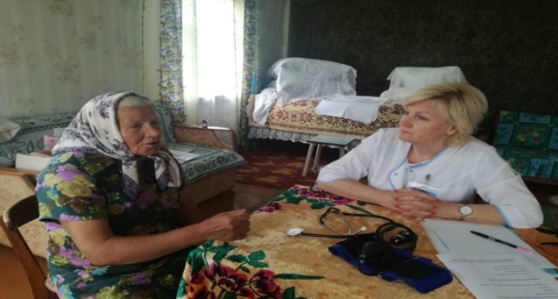
- Проведение занятий по лечебной гимнастике: дыхательная гимнастика
по методике А.Н.Стрельниковой, гимнастика для глаз по методике В. Жданова и М. Норбекова, пальчиковая гимнастика;

- Проведение обучающих реабилитационных занятий: сеансы релаксации, фитотерапия с учетом индивидуального планирования и оздоровления;
- Проведение досуговых мероприятий: чтение, беседы, настольные игры;
- Предоставление социально-психологических услуг: сеансы эмоциональной разгрузки, тренинги;
- Социально-юридическое консультирование.

Санаторий на дому

*Улучшение физического и психологического здоровья граждан пожилого возраста и инвалидов
*Улучшение качества жизни граждан пожилого возраста и инвалидов
*Улучшение общего самочувствия и состояния здоровья граждан пожилого возраста и инвалидов
*Возможность получать социально-оздоровительные услуги не выходя из дома
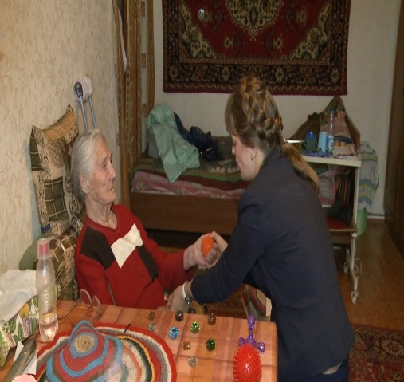

Для получения более подробной информации необходимо обратиться в МБУССЗН «Комплексный центр социального обслуживания населения Борисовского района»
по адресу:
309340г п .Борисовка,
пл. Ушакова, д. 3

Отделение социального обслуживания на дому граждан пожилого возраста и инвалидов
каб.№2

Тел. 8(47246) 5-15-93
Режим работы: с 8.00 до 17.00
Перерыв: с 12.00 до 13.00
Выходной: суббота, воскресенье

МБУССЗН «Комплексный центр социального обслуживания населения
Борисовского района»
Информационный
Буклет

«Создание и организация работы альтернативной формы социального обслуживания «Санаторий на дому» для пожилых граждан и инвалидов, находящихся на социальном обслуживании на территории Борисовского района»

